Exercises

1. Ukoresheje <h1> andika amazina yawe
2. kora iyi login form

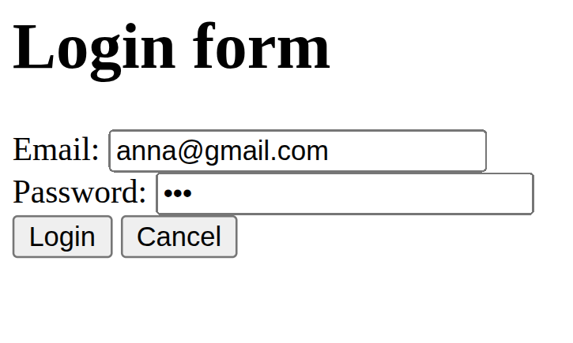

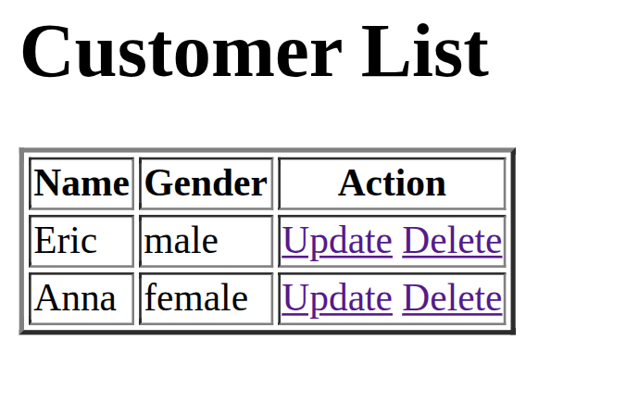
3. Kora iyi Table

